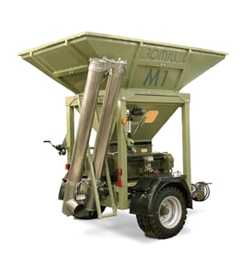
Дробилка влажного зерна ROmiLL M1

- Это плющилка влажного зерна с механически управляемым опорожняющимся шнековым конвейером.
- В случае грубого дробления (подходит для крупного рогатого скота), производительность машины 28 тонн/час.
- Машина может применяться круглогодично в плющении сухого зерна.
- Машина также производится в стационарном варианте.
- Используется в основном в месте хранения.
- Предназначен для первичных производителей и предприятий, оказывающих услуги в период сбора урожая.
- Машина также производится в стационарном варианте.

РАБОЧИЕ ПАРАМЕТРЫ | М1
привод | Трактор мин. 60 л.с.
Производительность - первичное дробление | 20-28 т/ч
Производительность - мелкого дробления | 10,5-20 т/ч
вес | 2150 кг
объем контейнера | 3.1 м³
Приводной вал, сигнализация, аппликатор консерванта, лестница, ящик для инструментов, освещение - включены в цену.

ДОПОЛНИТЕЛЬНОЕ ОБОРУДОВАНИЕ*
- Приводной электродвигатель – 5 535 евро,
- Турникеты для дозирования – 6 210 евро,
- Сито в бункер – 1 890 евро,
- Боковые расширители – 648 евро,
- Магниты – 810 евро,
- Комплект 1 пары кожухов ВАЛЬЦОВ – 7 074 евро,
- Обработка вальцов TITAN (долговечность) - 1 850 евро.

УСЛОВИЯ ПОСТАВКИ:
- Срок поставки 45 рабочих дней
- Стоимость указанна с учетом монтажа , ввода в эксплуатацию и обучения персонала
- Поставка осуществляется со склада г. Смоленск, РФ
- Условия оплаты: 30% предоплата, 70% по готовности товара к отгрузке с завода

Стоимость 65 790 евро/ стационарная версия 62 685 евро

* Данная цена действительна только при комплектации товара на заводе-изготовителе.

Смотреть видео на канале ROmiLL:
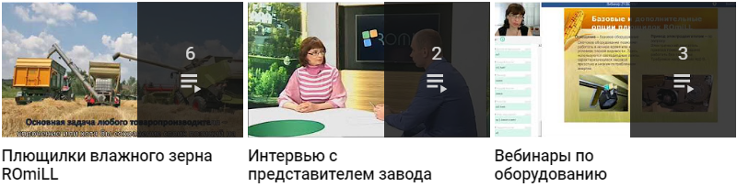
Смотреть Смотреть Смотреть

Ваши привилегии с брендом ROmiLL

Стандартные и дополнительные опции M1

Карданный вал - базовое оборудование
Карданные валы используем от проверенного производителя, фирмы Bondioli и Pavesi. Карданный вал снабжен муфтой со срезным штифтом и имеет защитные крышки.

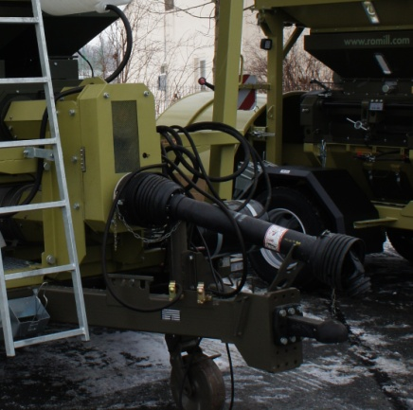
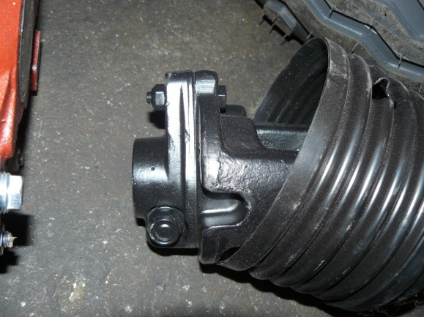
Карданный вал Муфта со срезным штифтом

Сигнализация - базовое оборудование
Сигнализация акустически и визуально оповещает о том, что сработала система отскока вальцов, следовательно, оператор должен немедленно выключить привод трактора.
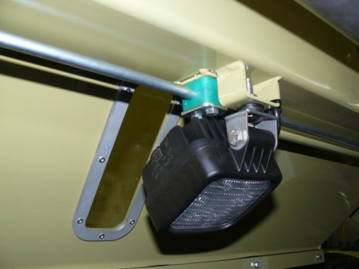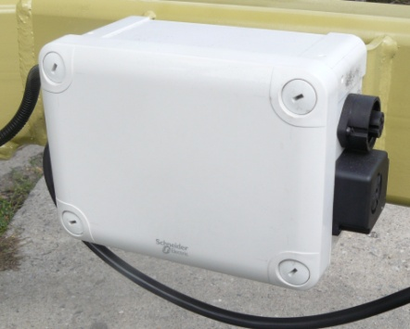
Световая сигнализация Акустическая сигнализация

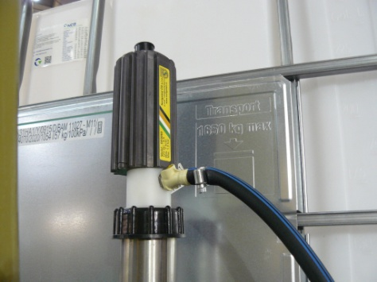
Аппликатор консерванта - базовое оборудование
Аппликатор консерванта используется для перекачки, транспортировки и распыления жидкого консерванта для его дальнейшего смешивания с измельчаемым материалом в процессе измельчения и транспортировки в винтовом конвейере, который выносит материал на транспортное средство или на место хранения.

Аппликатор консерванта

Блок управления - базовое оборудование

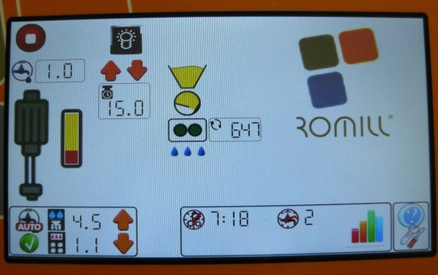
В бункере снимается наличие зернового материала с помощью емкостного датчика. Позиция дробильных вальцов контролируется с помощью датчика отскока, также им контролируется скорость вращения вальцов для дробления. С помощью импульсного лопаткового измерителя потока консерванта блок управления оценивает измеренные значения и контролирует дозирование консерванта. Все измеренные значения доступны оператору на обзорной сенсорной панели. Параметры работы машины и рабочие функции также легко настраиваются в обзорном меню.
Блок управления плющилки, не оборудованной турникетами для дозирования, отличается тем, что оператор машины должен сначала самостоятельно определить необходимую производительность плющилки, задать её вместе с желаемой дозой консерванта в блок управления. Тем не менее, машина не будет изменять дозу подачи консерванта при изменении её собственной производительности. Чтобы доза подачи консерванта менялась автоматически, необходимо использовать дополнительную опцию «турникет для дозирования» и поставляемое с ним специализированное программное обеспечение контроллера для этой цели.

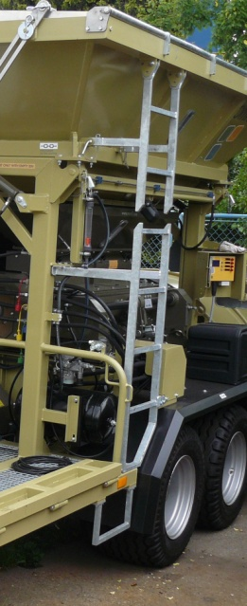

Лестница - базовое оборудование
Лестница позволяет оператору более простой доступ в бункер при чистке или при необходимости закрепления подъемных строп при погрузке.
ВНИМАНИЕ!!! В бункер можно входить только при выключенном приводе трактора и при выключенном двигателе трактора.

Ящик для инструментов – базовое оборудование

Ящик для инструментов используется для хранения инструментов, срезных штифтов, перчаток и других принадлежностей.

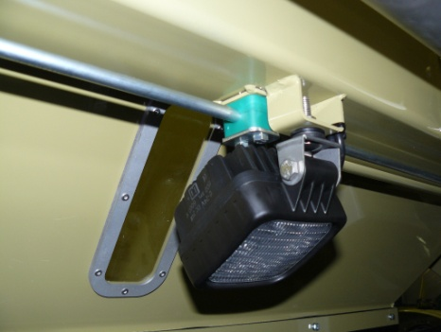
Освещение – базовое оборудование
Световое оборудование позволяет работать в ночное время или в условиях плохой видимости. Здесь используются светодиодные лампы, характеризующиеся высокой яркостью и низким потреблением энергии.

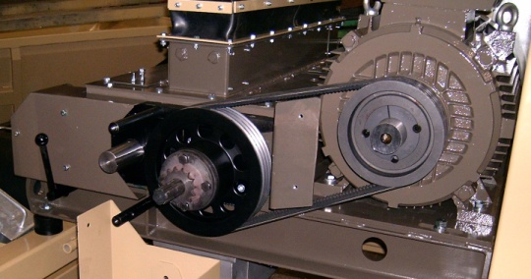
Привод электродвигателем – по запросу
Электрический двигатель привода позволяет машине работать без трактора. Требуемое напряжение 400 В. Мощность двигателя 37 кВт.

Турникеты для дозирования – по запросу

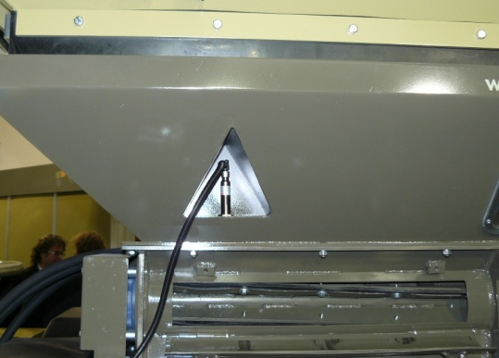
Машины с турникетами для дозирования в большей степени оснащены автоматизацией. Наличие материала в бункере плющилки контролируется при помощи емкостного датчика. Положение дробильных вальцов контролируется с помощью датчиков системы мгновенного отскока. Также измеряется скорость вращения дробильных вальцов и вращение турникетов. С помощью импульсного лопастного счетчика потока измеряется актуальный поток консерванта. Благодаря известному геометрическому объему дозирующего ротора и измерению его скорости блок управления плющилки рассчитывает производительность машины. После подачи требуемой дозы консерванта на 1 тонну обрабатываемого материала, блок управления управляет насосом консерванта, чтобы максимально точно соблюдалась рассчитанная для заданной производительности доза. Если зерно в бункере заканчивается, автоматически выключается насос консерванта до следующего заполнения бункера. Насос консерванта также останавливается, когда останавливается дозировочный ротор турникета. На машине М1 также предусмотрено измерение скорости вращения выгрузного шнека. Если происходит сбой работы шнека и он перестает вращаться, турникет для дозирования также останавливается. Таким образом, прекращается подача консерванта и включается сигнализация неисправности.

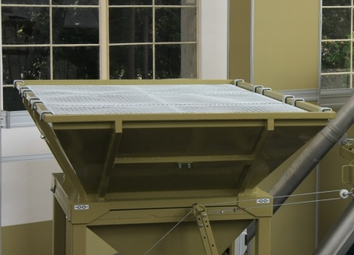
Сито в бункер – по запросу

Сито в бункер защищает дробильные вальцы от попадания посторонних предметов - веток, камней, листьев, и т.д...

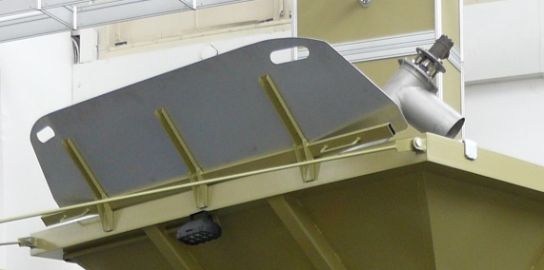
Расширения бункера – по запросу
Расширения бункера расширяют края бункера, что позволяет применять фронтальные погрузчики с более широким ковшом.

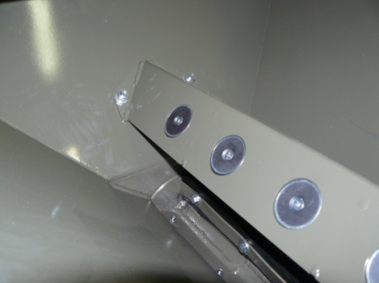
Магниты – по запросу
Магниты защищают вальцы плющилки от проникновения посторонних металлических предметов.

